Rutherford

Nom : rutherford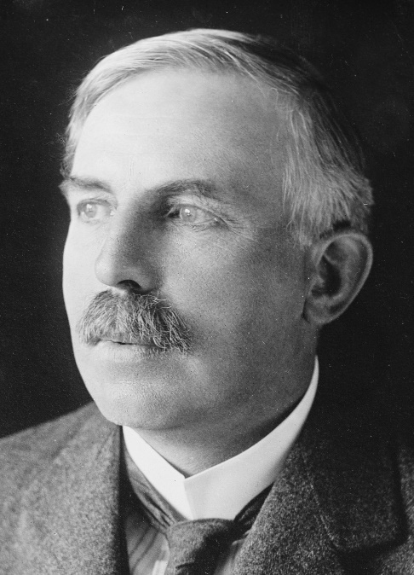
Nom au complet : ernest rutherford
Nationalité : nouvelle-zélende
Période de temps : 30 aout 1871 au 19 octobre 193
Découverte : Les protons et les électrons